Министерство науки и высшего образования РФ

Федеральное государственное бюджетное
учреждение высшего образования
«Тульский государственный университет»

Технический колледж имени С.И. Мосина

РЕФЕРАТ

по дисциплине

«Математика»

Основные понятия комбинаторики

Выполнила студентка гр. 2-230201-1 Лукина А.М.

Руководитель Матвеева Д.А.

Тула 2019 г.
Содержание

Введение………………………………………………………………………….3
История развития комбинаторики…………………………………………...…4
Перестановки…………………………………………………………...……..…7
Сочетания………………………………………………………………….….….8
Размещения……………………………………………………………..……..…9
Выводы………………………………………………………………….………11
Список используемых источников ………………………………………...…12

Введение

Комбинаторика (комбинаторный анализ) - раздел математики, исследующий множества (сочетания, перестановки, размещения и перечисления элементов) и отношения на них (например, выборочного порядка). Комбинаторика связана с другими областями арифметики — алгеброй, геометрией, теорией вероятностей и применяется в различных областях знаний (например, в генетике, информатике, статистической физике).
Термин «комбинаторика» первый раз ввел в математический обиход немецкий философ, математик, логик, механик, дипломат, юрист и изобретатель Готфрид Вильгельм Лейбниц. В 1666 он опубликовал свой труд под названием «Рассуждения о комбинаторном искусстве».
Область применения комбинаторики обширнее, чем кажется на первый взгляд.
Так, кпримеру, она применяется в:
1.Производстве (при распределении нескольких видов работ между рабочими)
2.Агротехнике (при размещении посевов на нескольких полях)
3.Учебных заведениях (при составлении расписаний)
4.Химии (при анализе возможных связей между химическими элементами)
5.Лингвистике (при рассмотрении вариантов комбинаций букв)
6.Азартных играх (при подсчёте частоты выигрышей)
7.Экономике (при анализе вариантов купли-продажи акций)
8.Тайнописи(при разработке способов шифрования)
9.Доставке почты (при рассмотрении разновидностей пересылки)
10.Биологии (при расшифровке кода ДНК)
11.Астрологии (при анализе местоположения планет и созвездий)

В зависимости от критерий и правил решения задач в комбинаторике различают: сочетания, размещения и перестановки.

История развития комбинаторики

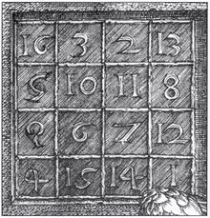
Рисунок 1. Магический квадрата на гравюре Дюрера «Меланхолия»

Древний период
Комбинаторные мотивы можно увидеть в символике китайской «Книги Перемен» (V век до н. э.). По мнению её создателей, всё в мире комбинируется из всевозможных сочетаний мужского и женского начал, а также восьми стихий: земля, горы, вода, ветер, гроза, огонь, облака и небо^{[1]}. Историки отмечают также комбинаторные проблемы в руководствах по играм. Большой интерес математиков многих стран с античных времён всегда вызывали магические квадраты.
Классическая задачка комбинаторики: «сколько есть методик извлечь М элементов из N возможных» упоминается ещё в сутрах древней Индии (начиная примерно с IV века до н. э.)^{[2]}.
Древние греки также рассматривали отдельные комбинаторные задачи, хотя систематическое изложение ими этих вопросов, если оно и существовало, до нас не дошло. Хрисипп (III век до н. э.) и Гиппарх (II век до н. э.) подсчитывали, сколько следствий можно получить из 10 аксиом; методика подсчёта нам неизвестна, но у Хрисиппа получилось более миллиона, а у Гиппарха — более 100000. Аристотель при изложении своей логики безошибочно перечислил все возможные типы трёхчленных силлогизмов. Аристоксен рассмотрел различные чередования длинных и коротких слогов в стихотворных размерах. Какие-то комбинаторные правила пифагорейцы, вероятно, использовали при построении своей теории чисел и нумерологии (совершенные числа, фигурные числа, пифагоровы тройки и др.).
В XII веке индийский математик Бхаскара в своём главном труде «Лилавати» детально изучил задачи, связанные с перестановками и сочетаниями, охватывая и перестановки с повторениями.
В Западной Европе ряд основательных открытий в области комбинаторики сделали два еврейских изыскателя, Авраам ибн Эзра (XII век) и Леви бен Гершом(он же Герсонид, XIV век). Ибн Эзра подсчитывал количество размещений с перестановками в огласовках имени Богаи обнаружил симметричность биномиальных коэффициентов, а Герсонид дал явные формулы для их подсчёта и применения в задачах вычисления числа размещений и сочетаний.
Некоторое количество комбинаторных задач имеет «Книга абака» (Фибоначчи, XIII век). Например, он поставил задачу отыскать наименьшее количество гирь, достаточное для взвешивания любого продукта весом от 1 до 40 фунтов.

Новое время

ДжероламоКардано написал математическое исследование игры в кости, опубликованное посмертно. Доктрину данной игры изучали также Тарталья и Галилей. В историю зарождавшейся теории вероятностей вошла переписка заядлого игрока шевалье де Мерэ с Пьером Ферма и Блезом Паскалем, где были затронуты некоторое количество тонких комбинаторных вопросов. Кроме азартных игр, комбинаторные методы использовались (и продолжают использоваться) в тайнописи— как для разработки шифров, так напримери для их взлома.
Рисунок 2. Треугольник Паскаля

Блез Паскаль много занимался биномиальными коэффициентами и открыл несложный метод их вычисления: «треугольник Паскаля». Но данный метод был уже популярен на Востоке (примерно с X века), Паскаль, в отличие от предшественников, строго изложил и обосновал свойства данного треугольника. Вместе с Лейбницем, он считается основоположником современной комбинаторики. Сам термин «комбинаторика» ввелЛейбниц, который в 1666 году (ему было тогда 20 лет) опубликовал свой труд «Рассуждения о комбинаторном искусстве». Хотя, термин «комбинаторика» Лейбниц понимал весьма широко, включая в него всю конечную математику, в том числе и логику. Ученик Лейбница Якоб Бернулли, один из основоположников теории вероятностей, обосновал в своей книге «Искусство предположений» (1713 года) множество сведений по комбинаторике.
В этот этап формируется терминология новой науки. Термин «сочетание» впервые встречается у Паскаля (1653, опубликован в 1665 году). Термин «перестановка» впервые употребил в данной книге Якоб Бернулли (хотя иногда его можно заметить и раньше). Бернулли ввел и термин «размещение».
После появления математического анализа выяснилась тесная связь комбинаторных и ряда аналитических задач. Абрахам де Муавр и Джеймс Стирлинг вывели формулы для аппроксимации факториала.
Окончательно комбинаторика как самостоятельный раздел математики сформировался в трудах Эйлера.
Помимо перестановок и сочетаний, Эйлер изучал разбиения, сочетания и размещения с различными условиями.

Современное развитие

В начале XX века получила развитиекомбинаторная геометрия: были доказаны теоремы Минковского — Радона, Радона, Хелли, Юнга, Бляшке, а также строго доказана изопериметрическая теорема. На стыке топологии, анализа и комбинаторики были доказаны теоремы Борсука — Улама и Люстерника — Шнирельмана. Во второй четверти XX века быливыявлены проблема Борсука и проблема Нелсона — Эрдёша — Хадвигера. В 1940-х годах сформировалась теория Рамсея. Основоположником современной комбинаторики является Пал Эрдёш, который ввёл в данную область вероятностный анализ. Внимание к конечной математике и, в частности, к комбинаторике значительно возраслосо второй половины XX века, когда начали появляться компьютеры. Сейчас это чрезвычайно содержательная и быстроразвивающаяся область математики.

Перестановки

Перестановки без повторений

Перестановками называют комбинации, состоящие из одних и тех же n различных элементов и отличающиеся только порядком их расположения.
Формула:
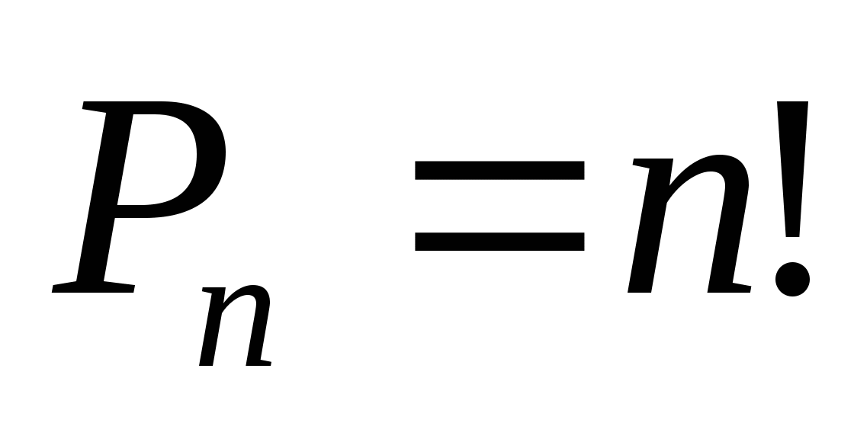

$$n!=1∙2∙3∙4….∙n$$

Перестановки с повторениями

Если среди элементов есть n₁ элементов одного вида, n₂ элементов другого вида и т.д. (n_{k}), то число перестановок с повторениями вычисляется по формуле:
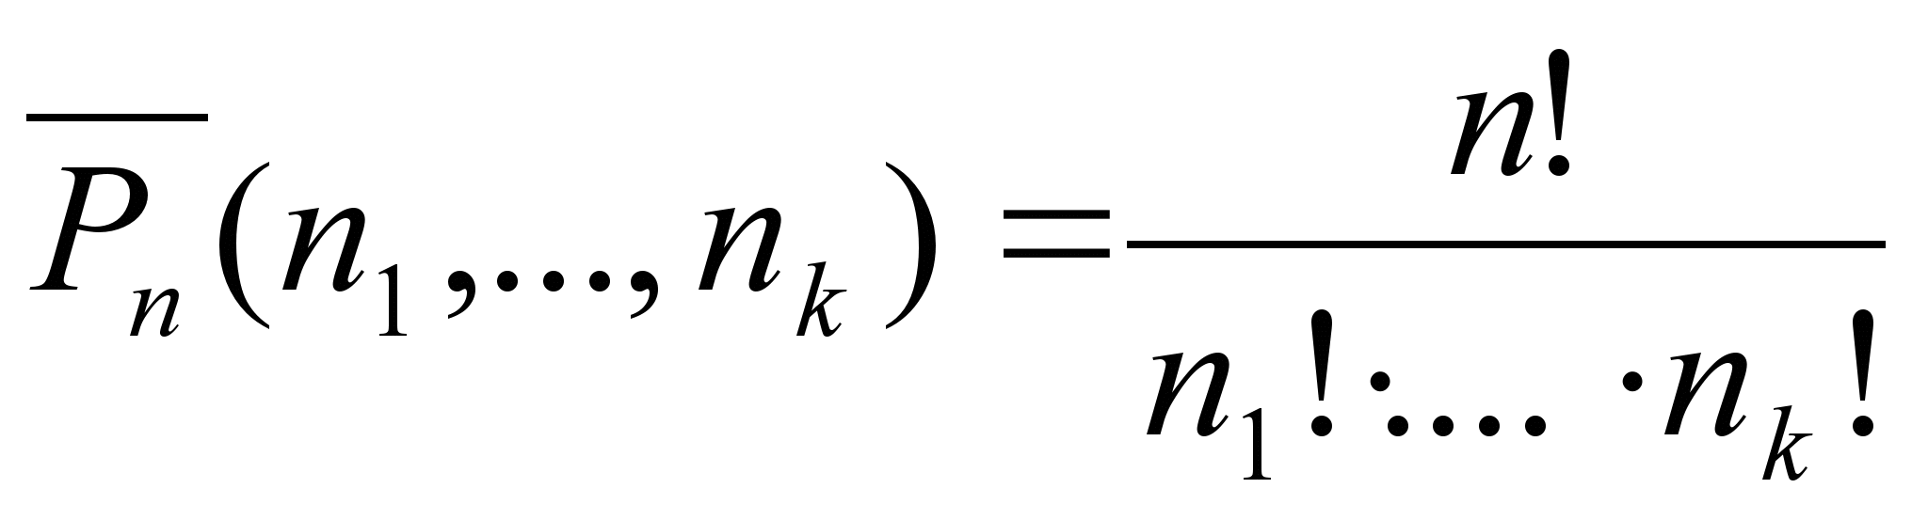

Задачи на перестановку

1.Сколькими способами можно разместить на полке 5 книг?
Решение.
Способов размещения книг на полке существует столько, сколько существует различных перестановок из пяти элементов, то есть
$1∙2∙3∙4∙5=120$ способов.

2. Сколькими способами 4 человека могут разместиться за столом на 4 стульях?
Решение.
Количество человек равно количеству стульев, поэтому количество способов размещения равно числу перестановок из 4 элементов:
Р₄ = 4! = 24.

3.Сколькими способами можно с помощью букв А, В, С, Н обозначить вершины четырехугольника?
Решение.
Будем считать, что вершины четырехугольника пронумерованы, за каждой закреплен постоянный номер. Тогда задача сводится к подсчету числа разных способов расположения 4 букв на 4 местах (вершинах), т. е. к подсчету числа различных перестановок:
Р₄ = 4! =24 способа.
Ответ: 24 способа.

Сочетания

Сочетания без повторений

Сочетаниями называют комбинации, составленные из n различных элементов по m элементов, которые отличаются хотя бы одним элементом.

Формула:
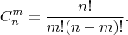

Типичная задача: «Сколькими способами можно выбрать m объектов из n?»

Сочетания с повторениями

Если n различных элементов могут повториться k раз (без учета порядка), то число сочетаний с повторениями вычисляется по формуле:

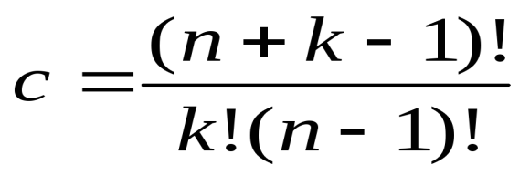

Задачи на сочетания

1.Сколькими способами можно расставить 3 тома на книжной полке, если выбирать их из имеющихся в наличии внешне неразличимых 5 книг?
Решение.
Книги внешне неразличимы. Но они по содержанию. Возникает ситуация, когда важен состав элементов выборки, но несущественен порядок их расположения. Возможные сочетания:
123 124 125 134 135 145 234 235 245 345
Ответ: 10.

2.Сколько разных буквосочетаний можно сделать из букв слова «Миссисипи»?
Решение.
Здесь 1 буква «м», 4 буквы «и», 3 буквы «с» и 1 буква «п», всего 9 букв. Следовательно, число перестановок с повторениями равно
P₉ (1, 4, 3, 1) = 1!4!3!1! 9! = 2520.
Ответ: 2520 буквосочетаний.

3.Необходимо выбрать в подарок 4 из 10 имеющихся различных коробок. Сколькими способами можно это сделать?
Решение.
Из 10 коробок нужно выбрать 4, причем порядок выбора коробок не имеет значения. Нужно найти число сочетаний из 10 элементов по 4. Действуем по формуле.
Ответ: 210

Размещения

Размещения без повторений

Размещением (из n по m) называется упорядоченный набор из m различных элементов из некоторого множества различных n элементов.

Формула:
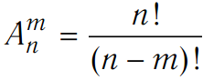

Типичная задача: «Сколькими способами можно выбрать m объектов и в каждой выборке переставить их местами?»

Размещения с повторениями

Размещением с повторением из n элементов по m называется всякое упорядоченное подмножество множества N, состоящее из m элементов так, что любой элемент может входить в это подмножество от 1 до m раз, либо вообще в нем отсутствовать.
Формула:
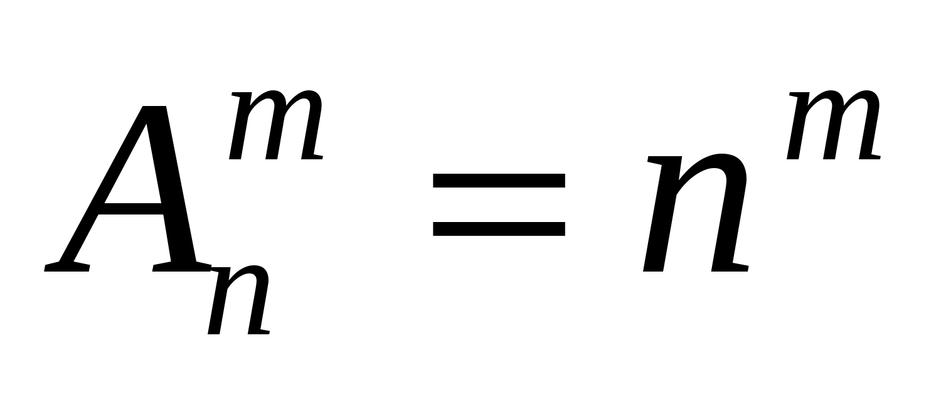
Размещения с повторениями называются также конечными последовательностями.

Задачи на размещение

1.Имеется 5 книг и одна полка, при этом на ней вмещается лишь 3 книги. Сколькими способами можно расставить на полке 3 книги?
Решение. Выбираем одну из 5-ти книг и ставим на первое место на полке. Это можно сделать 5-ю способами.
Вторую книгу мы можем выбрать 4-мя способами и поставить рядом с одной из 5-ти возможных первых.
Таких пар может быть 5·4.
Третью книгу мы можем выбрать 3-мя способами.
Получится 5·4·3 разнообразных троек. Значит всего способов разместить 3 книги из 5-ти 5·4·3 = 60.
Ответ: 60.

2.Пусть имеется множество, содержащее 4 буквы: (А, В, С, Н) Записать все возможные размещения из 4 указанных букв по две: а) без повторений; б) с повторениями.
Решение.
Таких размещений 12: (АВ), (AC), (AН), (ВС), (BН), (ВА), (СА), (CB), (CН), (НA), (НB), (НC). Заметим, что размещения отличаются порядком входящих в них элементов и их составом. Размещения АН и НА содержат одинаковые буквы, но порядок их расположения различен.

Вывод

Человеку часто приходится иметь дело с задачами, в которых нужно подсчитать число всех возможных способов расположения некоторых предметов или число всех возможных способов осуществления какого - либо действия. Разные пути или варианты, которые приходится выбирать человеку, складываются в самые разнообразные комбинации. И именно комбинаторика занимается поиском ответов на вопросы: сколько всего есть комбинаций в том или другом случае.
Комбинаторика имеет огромное значение в различных областях науки и жизни. С комбинаторными величинами приходится иметь дело представителям многих профессий: ученому,конструктору, химику, биологу, диспетчеру и т.д. Комбинаторика используется в литературе, математике, музыке, в различных играх (шашки, шахматы, нарды). Интерес к комбинаторике усиливается, в связи с развитием кибернетики.
Комбинаторика как область математики имеет широкое применение и практическую значимость.

Список используемых источников

- А.А.Дадаян. Математика: Учебник. – М.: ФОРУМ:ИНФРА, 2004
- А.А.Дадаян. Сборник задач по математике. – М.: ФОРУМ:ИНФРА-М, 2004
- Д.А. Матвеева. Пособие по математике: Учебно-методическое пособие. – Тула, 2005

Алимов Ш., Колягин Ю., Ткачева М., Федорова Н. и др. Алгебра и начала математического анализа. 10-11 классы. Базовый и углубленный уровни. Учебник для общеобразовательных организаций. М.: Просвещение, 2019

